BSN900J
支柱瓷绝缘子超声波探伤仪

1.内置 14 套支柱瓷绝缘子专用探伤工艺
2.配备“上位机软件”，自动生成PC版检测报告

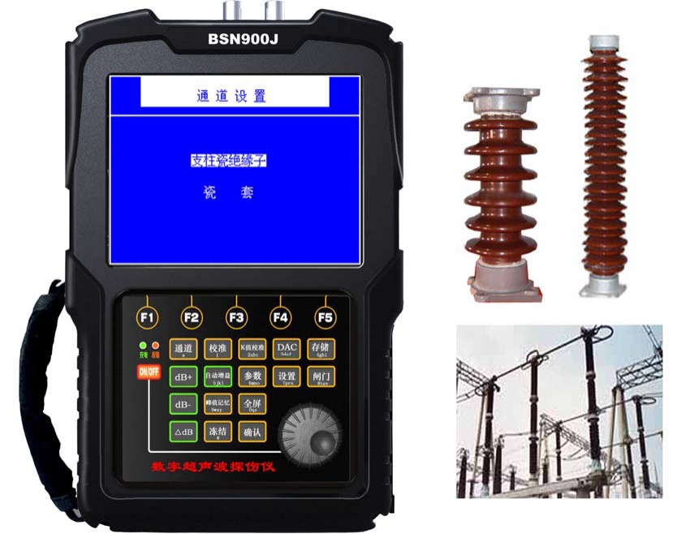
BSN900J支柱瓷绝缘子超声波探伤仪的特点：
BSN900J 支柱瓷绝缘子数字超声波探伤仪作为北极星辰公司推出的新一代产品，通过配置专业支柱瓷绝缘子 探伤探头和波形分析软件，可对任何支柱瓷绝缘子进行探伤。
— 根据支柱瓷绝缘子的特点和探伤要求, 配专门的探伤软件, 增强发射强度, 提高了探伤准确率
— 针对各种类型支柱瓷绝缘子和支柱资绝缘子断裂 95%以上在法兰口内 3cm 到第一瓷沿之间 , 设计了支柱瓷绝 缘子探伤的高精度专用探头，该探头耐磨损，精度高，防电场干扰。
— 其频率范围可达 20MHZ，最大检测深度为 10 米。具有经济、耐用、精度高、抗干扰的特点。
— 特别适用于变电站电磁干扰的环境下测量
— 锂电池使用时间长达 8 小时并可双电双充，完全满足现场长时间测试的需求，是支柱瓷绝缘子探伤最理想、经 济的超声波探伤仪。
— 能有效的检测出支柱瓷绝缘子法兰口内肉眼看不到的裂纹、夹层、夹渣、气孔等，并能对裂纹测长、测深等。
— 使用 DAC 曲线对瓷柱探伤时的回波评价，可迅速对绝缘子的优劣做出判定。
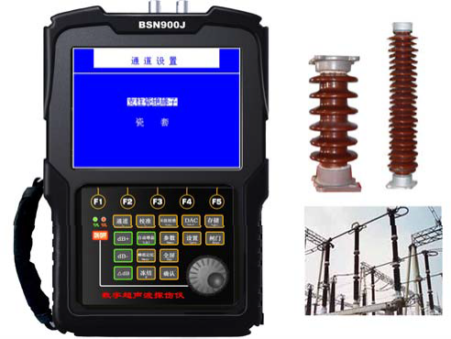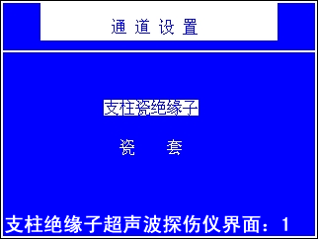

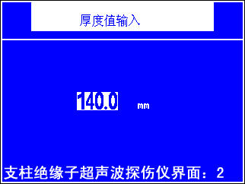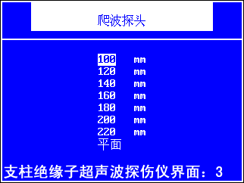

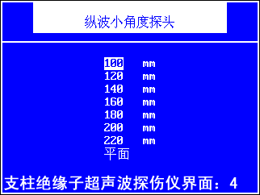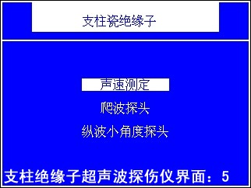

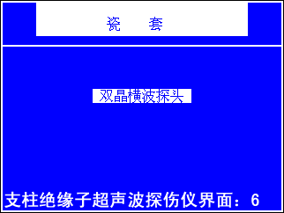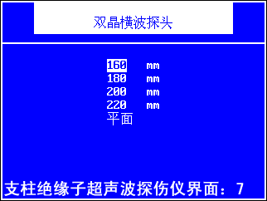

自动化功能
●自动校准：自动测试“探头零点”、“K 值”、“前沿”及“材料声速”；
●自动显示缺陷回波位置（深度 d、水平 p、距离 s、波幅、当量 dB、孔径ф值）；
●自由切换三种标尺（深度d、水平 p、距离s),满足不同的探伤标准或探伤工程师的标尺使用习惯；
●自动增益：自动将波形调至屏高的相应百分比（如 80%），大大提高了探伤效率；
●自动Φ值计算：直探头锻件探伤，找准缺陷最高波自动换算孔径ф值；
●自动DAC、AVG 曲线自动生成并可以分段制作，取样点不受限制，并可进行修正与补偿，满足任意探伤标准；
●自动计算回波参数

  放大接收
  ●硬件实时采样：400MHz，波形高度保真
  ●闸门信号：单闸门、双闸门，峰值或边缘读数
  ●增益调节：手动调节 110dB（0.1dB、0.5dB、1dB、 2dB、6dB、12dB 步进）或自动调节。
  技术参数
  扫描范围： | 零界面入射～10000mm 钢纵波
  动态范围 | ≥116dB
  增益范围 | 0～110dB
  工作频率： | 0.2MHz～20MHz
  垂直线性误差 | ≤2.5%
  水平线性误差 | ≤0.1%
  灵敏度余量 | ＞65dB（深200mmΦ2 平底孔）
  分辨力 | ＞42dB（5N14）
  噪声电平： | ＜8%
  硬采样频率 | 150MHz
  重复发射频率 | 100~1000HZ
  声速范围 | 100～20000（m/s）
  工作方式 | 单晶探伤、双晶探伤、穿透探伤
  数字抑制 | （0～80）%，不影响线性与增益
  工作时间 | 连续工作 7 小时以上（锂电池）
  环境温度 | （-20～70）℃（参考值）
  相对湿度 | （20～95）% RH
  外型尺寸 | 210×150×45（mm）
  标准配置
  1 | BSN900J 主机 | 1 台
  2 | 专用探头 | 14 个
  3 | 电源适配器 | 1 个
  4 | 锂电池组 | 1 组
  5 | BNC 电缆 | 4 根
  6 | 产品包装箱 | 1 个
  7 | 使用说明书 | 1 本
  8 | 合格证、装箱卡、保修卡 | 1 套
  9 | PC超声波探伤仪通讯软件 | 1 套
  10 | 专用标准试块 | 1 块
探伤功能
●曲线包络和波峰记忆：实时记录缺陷最高波
●Φ值计算：自动显示缺陷直径Φ值
●动态记录：动态录制波形，并可存储、回放
●缺陷定位：实时显示深度值、水平值等
●缺陷定量：实时显示 SL、EL、GL、RL 定量值
●曲面修正：曲面工件探伤，修正曲率换算
●B 型扫描：实时扫查，描述缺陷横切面

数据存储
●500 个探伤通道，存储预先调校好各类探头与仪器 的组合参数，自由输入任意行业探伤标准，方便存 储、调用、与计算机通讯
●存储 1000 个探伤波形，实现存储、调出、与计算机 通讯传输。

声光报警
●闸门报警：进波报警、失波报警
●DAC 报警：自由设置 SL、EL、GL、RL 报警

控制接口
高速USB、RS232 两种接口与计算机通讯

时钟记录
●实时探伤日期、时间的跟踪记录，并存储

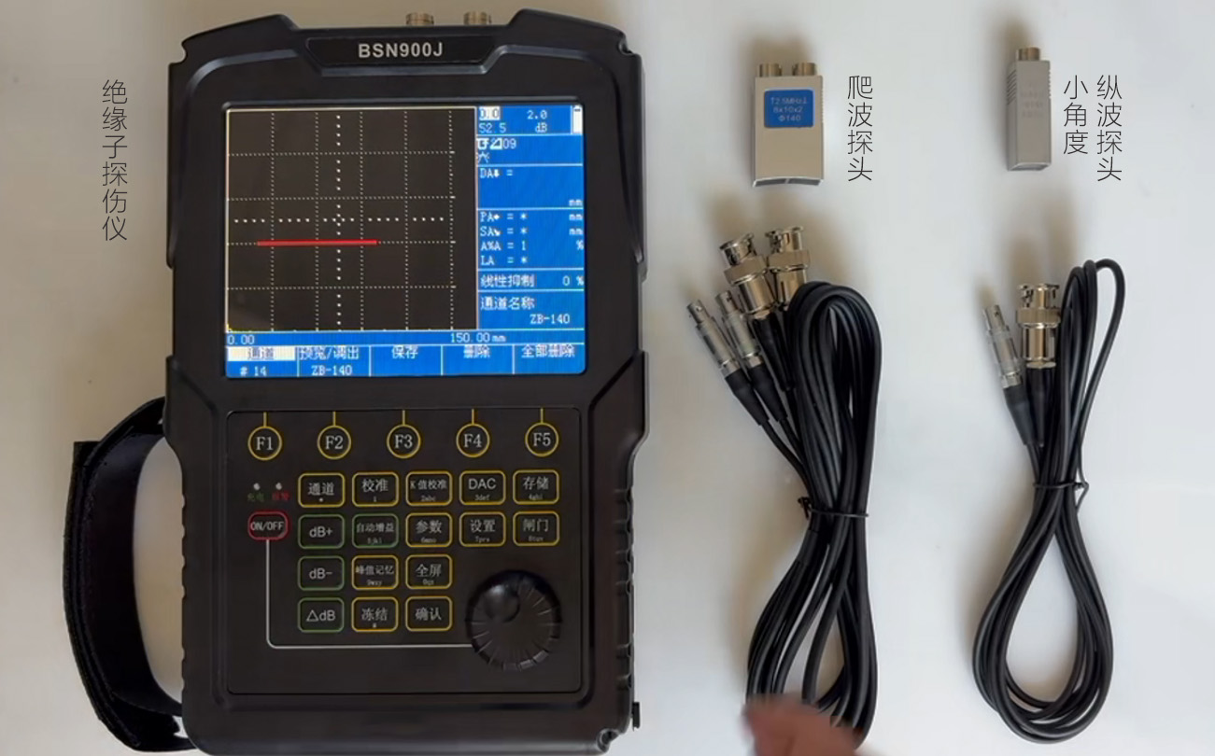
认识绝缘子探伤仪主机、爬波探头、小角度纵波探头

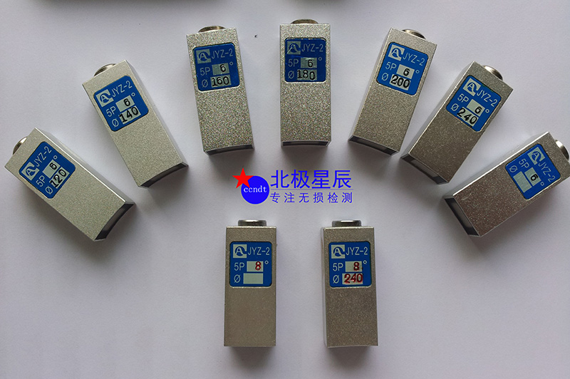
标准配准：配14个此类小角度纵波探头
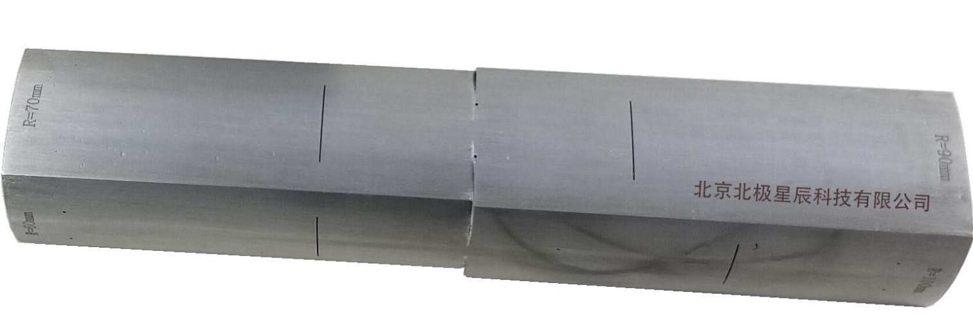

标准配置：配1个JYZ-BXI试块 （作用：制作DAC曲线）

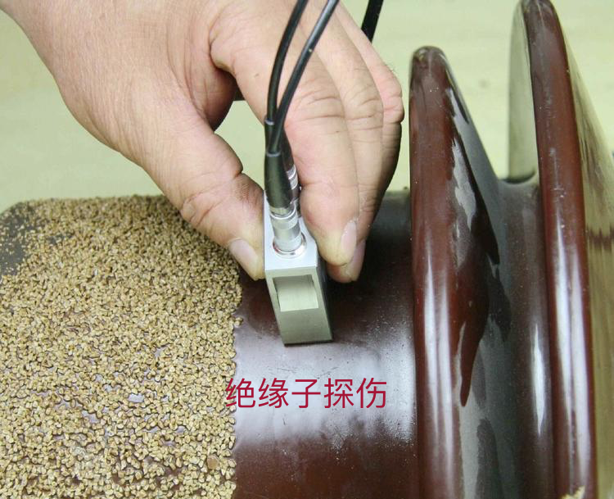
支柱瓷绝缘子探伤实操照片

